必修一 专题1 化学家眼中的物质世界
第一单元 丰富多彩的化学物质
物质的分散系
【学习目标】
1. 了解分散系的含义，学会根据分散质粒子大小对分散系进行分类。
2. 知道胶体是一种常见的分散系，了解胶体的重要性质和应用。
3. 知道电解质和非电解质，能够从微观角度理解化学物质的存在状态，初步学会书写电离方程式。
【课前预习】
1、请你回忆一下初中学过哪些混合物。

2、请阅读课本第13页“物质的分散系”以下三个自然段，思考以下问题：
（1）什么是分散系？
（2）分散系可以分为哪些类别？分类依据是什么？

【课堂学习】
☆知识点聚焦
一、分散系
1、定义：

2、分散系的分类及其分类依据：

3、三种不同分散系的比较。
分散系 | 溶液 | 胶体 | 悬（乳）浊液
分散系粒子的直径
外观、稳定性
实例
☆讨论与交流
如果给你溶液、胶体、浊液三种分散系，你能根据肉眼观察分辨出它们吗
☆知识点聚焦
二、胶体的概念和性质
1、定义：

常见的胶体：

2、性质：

3、分类：

☆讨论与交流
在五只小烧杯中分别加入NaCl溶液、NaOH溶液、稀盐酸、酒精溶液和蔗糖溶液，如图所示组装好仪器，接通电源。哪些灯泡会亮，哪些不会亮，为什么？
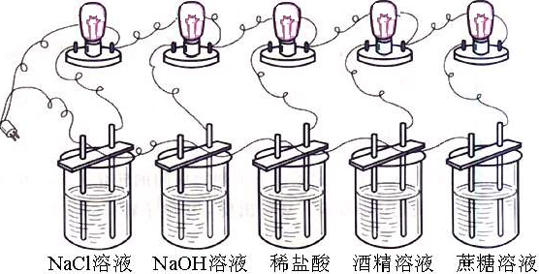
☆知识点聚焦
三、电解质与非电解质
1、定义：

试一试：判断下列说法是否正确
（1）Cu单质可以导电，所以Cu是电解质 （ ）
（2）NaCl溶液有很好的导电性，所以NaCl溶液是电解质 （ ）
（3）SO₂溶于水得到H₂SO₃（亚硫酸），也具有导电性所以是电解质 （ ）

（4）CaCO₃，BaSO₄在水中溶解性很小，导电性也不好，所以是非电解质 （ ）

2、电离方程式
（1）定义：

（2）书写方法：

练一练：写出下列物质的电离方程式：
HCl Al₂(SO₄)₃
BaCl₂ AgNO₃
☆反馈练习
1、下列物质中① CO₂ ② HNO₃ ③KOH ④石墨⑤ Fe ⑥葡萄糖 ⑦Na₂CO₃ ⑧酒精 ⑨食盐水（1）属于电解质的是_____________________，(2)属于非电解质的是____________________ （3）写出电解质的电离方程式

【课后反思】
我的收获和问题

